CAPTURAS EJERCICIO 07 COMPOSICION Y AGREGACION
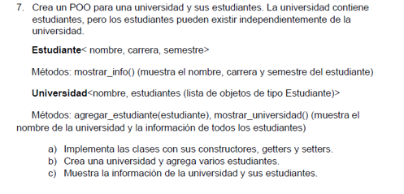
CAPTURA DIAGRAMA
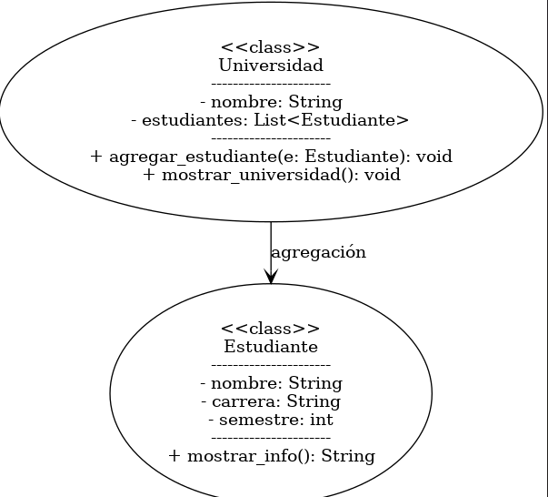
CAPTURA EJECUCION PYTHON

